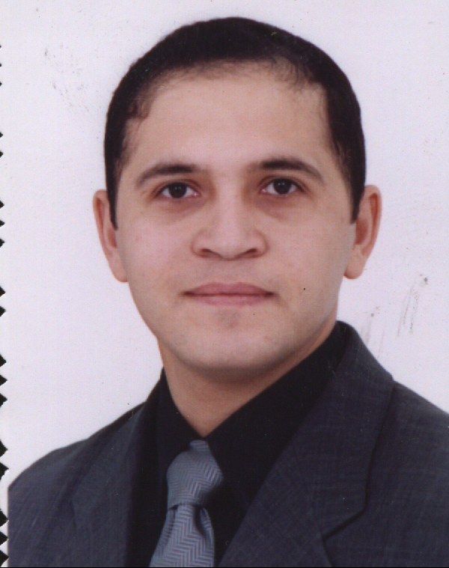
( بسم الله الرحمن الرحيم )

جامعة أسيوط
كليه التربية الرياضية
قسم التدريب وعلوم الحركة

السيرة الذاتية الخاصة
بالسيد الدكتور /: محمد محمد عبد العزيز احمد ضيف

أولا : بيانات خاصة :
تاريخ الميلاد: 17 / 6 / 1972 م . deef2015@yahoo.com
محل الميلاد: محافظه أسيوط ( مدينه أسيوط ) ت: 0882307803– 0123971362

الحالة الاجتماعية: متزوج

الوظيفة: مدرس بقسم التدريب وعلوم الحركة ( تدريب و علوم حركة– جمباز )
العنوان: مصر/ محافظة أسيوط/ شارع الهلالى برج عمر بن الخطاب الدور الرابع شقة (402)
بيان بالتدرج العلمي والوظيفي الخاص
مدرس بقسم التدريب الرياضى و علوم الحركة | الوظيفة الحالية:
مدرس | الدرجة العلمية:
26/5/2002م | تاريخ الحصول على الدرجة:
المؤهلات العلمية:

1 ـ درجه البكالوريوس في التربية الرياضية بتقدير جيد جدا مع مرتبه الشرف بتاريخ
17 / 7 / 1994م.
2 ـ درجه الماجستير في التربية الرياضية بقسم التمرينات والجمباز بتاريخ 28/ 6 / 1998 م وكان عنوان البحث.( دراسة تحليليه لاستخدامات جهاز الترامبولين في تعليم المجموعات المهاريه لبعض أجهزه الجمباز الفني للرجال )
3 ـ درجه الدكتوراه في التربية الرياضية تخصص ( جمباز – تدريب ) بتاريخ 26 / 5 / 2002 م وكان عنوان البحث
( المحددات البيوميكانيكية كداله لوضع برنامج تدريبي لمهارات مجموعه الكب
على جهاز العقلة ).

التدرج الوظيفي:

1_ معيد بقسم التمرينات و الجمباز بكلية التربية الرياضية جامعة أسيوط اعتبارا من 3/10/1994م.
2_ مدرس مساعد بقسم التمرينات و الجمباز بكلية التربية الرياضية جامعة أسيوط اعتبارا من 11/7/1998م.
3_ مدرس بقسم التمرينات و الجمباز بكلية التربية الرياضية بالجامعة اعتبارا من 30/6/2002م.
4_ مدرس بقسم التدريب الرياضى و علوم الحركة بكلية التربية الرياضية اعتبارا من 12/9/2004م
ثالثا : الأبحاث العلمية المنشورة:
البحث الأول: – تأثير برنامج تمرينات نوعيه القوه والمرونة الخاصة على تحسين مستوى أداء مهارة الارتكاز زاوية حادة لناشئ الجمباز.
البحث الثاني: – وضع درجات معياريه لاختبارات بعض الصفات البدنية الخاصة لناشئ الجمباز الفني تحت 8-10 سنوات جمهورية مصر العربية.
البحث الثالث: – دراسة تحليليه لقواعد تقييم مستويات الصعوبة المهاريه في قانون التحكيم الدولي لجمباز الرجال 2001 – 2002م.
البحث الرابع:- الخصائص الميكانيكية لمهارتى الدورة الهوائية الأمامية المستقيمة و والشقلبة الأمامية المستقيمة على حصان القفز (دراسة مقارنه).
البحث الخامس :ـ اثر استخدام التمرينات النوعية على مستوى أداء مهارة (مجيار) على جهاز حصان الحلق للناشئين فى رياضةالجمباز0
رابعا التدريس بالجامعة:
5/1/1 – مقررات مرحلة البكالوريوس:
_ التمرينات و الجمباز الفرقة الأولى.
_ التمرينات و الجمباز الفرقة الثانية.
_ تخصص التمرينات و الجمباز الفرقة الثالثة.
_ تخصص التمرينات و الجمباز الفرقة الرابعة.
_ أساسيات التمرينات الفرقة الأولى.
_ أساسيات الجمباز الفرقة الثانية.
_ تخصص تدريب جمباز الفرقة الثالثة.
_ تخصص تدريب أثقال الفرقة الثالثة.
_التدريب الميدانى و التربية العملية.
_ مبادئ علم الحركة الفرقة الأولى.
_ علم الحركة الفرقة الثالثة.
5/1/2 – مقررات مرحلة الدراسات العليا:
ـ دراسات و تطبيقات تخصصية( لياقة بدنية ).
ـ ميكانيكا حيوية.

5/2 أنشطة القسم:

5/2/1 توصيف بعض المقررات الدراسية بالقسم.
5/2/2 مشرف تنفيذى لبرامج المعسكرات الدراسية للفرقتين (الأولى والثانية) بالكلية.
5/2/3 عضو لجنة الأنشطة الطلابية بالقسم منذ عام 1999م وحتى تاريخه.
5/2/5 شارك فى أعمال الدراسات العليا (حلقات بحث).
5/2/6 شارك فى عملية تطوير أعمال القسم من خلال عضوية مجلس القسم.
5/2/7 شارك فى تعديل وتطوير اللائحة الخاصة بمقررات الدراسة.
5/2/8 مشرف اليوم التطبيقي للجمباز و التمرينات بالكلية.
5/2/9عضو اللجنة المنظمة للدورة التدريبية للجمباز بالكلية بالاشتراك مع الاتحاد المصري للجمباز.
5/2/10الأشراف على سير العملية التعليمية بالقسم.
5/2/11 تأليف جماعى لبعض الكتب الجامعية ( أساسيات الجمباز ـ مبادئ علم الحركة ـ علم الحركة)

5/3 النشاط بالكلية والجامعة:

5/3/1 مدرب بمركز اللياقة البدنية والصحية بالكلية من عام 1996 م وحتى 1999م.
5/3/2عضو بهيئة الأشراف و التدريب بالمعسكرات الدراسية بالكلية مخططاً أو منفذاً لبرامج المعسكرات.
5/3/3 مقرر لجنة تصمم عرض الافتتاح و الختام بأسبوع شباب الجامعات 2002م ، وعضو بلجنة الافتتاح والختام بأسبوع شباب الجامعات 2002م بجامعة أسيوط.
5/3/4 عضو لجنة الإرشاد الأكاديمي بالكلية عام 1999م وحتى عام 2006م.
5/3/5 المشاركة فى جميع أعمال الامتحانات ولجان رصد الدرجات للفرق الدراسية المختلفة منذ عام 1997م إلى عام 2006م.
5/3/6 عضو باللجان المختلفة لاختبارات القبول بالكلية منذ عام 1994م وحتى تاريخه.
5/3/7شارك فى أعمال المؤتمر العلمي الثاني بالكلية (أبريل 1996م) "نحو مستقبل أفضل للرياضة فى مصر والعالم العربي "، وكان عضواً باللجنة التحضيرية للمؤتمر وعضو لجنة الاستقبال والتسكين.
5/3/8عضو لجنة تطوير اللائحة الداخلية بالكلية.
5/3/9عضو بلجنة تقويم الأداء الجامعي بالكلية منذ عام 1999م حتى تاريخ 2002م.
5/3/10عضو لجنة أصدقاء البيئة التابعة لوكيل الكلية لشئون خدمة المجتمع و تنمية البيئة .
5/3/11الأشراف على إعداد حفل الافتتاح للعام الجامعى 2001م ـ 2002م
5/3/12المشرف العام على حفل الافتتاح لدورة القطاعات فى كرة اليد 2006م.
5/3/13عضو لجنة الصندوق الأجتماعى لعام 1998م إلى 1999م.
5/3/14عضو لجنة المهرجان الترويحى لطلاب جامعة أسيوط لعام 1999م.
5/3/15الإشراف و التوجيه على مجموعات التربية العملية بالمدارس1994م وحتى 2006م.
5/3/16عضو لجنة المختبرات العلمية بالكلية 2006م.
5/3/17حضور جميع الاجتماعات الخاصة بوحدة الجودة و الاعتماد بالكلية.
5/3/17مدرب منتخب الجامعة فى الجمباز لعام 2006م.
5/3/18 شارك فى مؤتمر العلمى الدولى الثامن لعلوم التربية البدنية والرياضية2004م.

5/4 الشهادات والدورات التدريبية:
5/4/1 شهادة تقدير من الاتحاد المصري لكمال الأجسام للمشاركة فى حفلي الافتتاح والختام بطولة العالم لكمال الأجسام التى أقيمت فى أسيوط..
5/4/2 حاصل على دورات فى الكمبيوتر ( ثلاث دورات)
5/4/3 حاصل على دورة إعداد المعلم من جامعة أسيوط عام.
5/4/4 حاصل على العديد من الدورات قدرات أعضاء هيئة التدريس.
5/5 أعمال فى خدمة المجتمع:
5/5/1لاعب درجه ثانيه للجمباز و كان ضمن فريق منتخب جامعه أسيوط للجمباز عام 1993: 1994 م.
5/5/2مدير فني لعبه الجمباز بمركز الموهوبين بأسيوط منذ عام 1998 حتى عام 2004.
5/5/3مدير فني لفرق الجمباز العام بمحافظه أسيوط منذ عام 1996.
5/5/4حضر العديد في الدورات التدريبية بالاتحاد المصري للجمباز(ثلاث دورات تدريبية).
5/5/5لاعب رفع أثقال على مستوى محافظة أسيوط عام 1989م.
5/5/6المدير الفني لرياضه الجمباز بنادي أعضاء هيئه التدريس بأسيوط منذ عام2000: 2004م.
5/5/7المدير الفني لرياضه الجمباز بنادي الموهوبين فرع أسيوط منذ عام 2005م.
5/5/8المدير الفنى لرياضة الجمباز بنادى طلائع الجيش بصعيد مصر 2005م، 2006م.
5/5/9مدرب لياقة بدنية بصالة اللياقة البدنية بكلية التربية الرياضية أسيوط (1996مـ 2004م).
5/5/10مقنن أحمال بدنية لفريق الدورى الممتاز للكرة الطائرة بنادى درنكة الرياضى (2002م:2003م).
5/5/11الحصول على كاس أفضل مدير فني لفرق الموهوبين من وزارة الشبابوالرياضة عام 2004م.
5/5/12الحصول على شهادة تقدير من السيد وزير الشباب و الرياضة.
5/5/13الحصول على شهادة تقدير من السيد الوزير محافظ أسيوط.
5/5/14المدير الفنى لفرق الجمباز التابعة لوزارة التربية و التعليم بمحافظة أسيوط.
5/5/15المدير الفنى لنادى المؤسسة الرياضية بالمنيا

بيان برسائل الماجستير و الدكتوراه التى تحت إشراف السيد الدكتور/ محمد محمد عبد العزيز المدرس بقسم التدريب الرياضى و علوم الحركة
أولاً: رسائل الماجستير التى لم يتم إجازتها:
- الباحث/ شيماء محمد حسن يونس المقيدة بقسم التدريب الرياضى و علوم الحركة من الخارج.
- تاريخ التسجيل:15/4/2006م
عنوان البحث:(دراسة كينماتيكية الأداء لسباحي سباق 200متر فراشة)
ثانياً: رسائل الدكتوراه التى لم يتم اجازتها:
- الباحث/ عارف صالح محسن الكرمدى
تاريخ التسجيل:
عنوان البحث:تأثير برنامج تدريبى باستخدام التدريب البليومترى على تنمية بعض المتغيرات البدنية والكينماتيكية و تحسين مستوى أداء الضرب الساحق السريع للاعبى الكرة الطائرة بالجمهورية اليمنية

د/ محمد محمد عبد العزيز أحمد
مدرس بقسم التدريب الرياضي و علوم الحركة
كلية التربية الرياضية جامعة أسيوط

